觀測站觀測視野及場域週評評分表
附表一
受測分局：_____________受測觀測站_______ CCD攝影機名稱
評測人員：_____________施測日期時間：__月__日__(第 週)
測試  結果 | 考核內容  (CCD攝影機觀測視野及場域清晰度) | 細項  配分 | 得分
□ | 1.觀測鏡頭視野之防砂壩構造物、標尺及河道護岸無外物遮蔽，明顯可見。 | 100
□  □  □ | 2.觀測鏡頭視野之防砂壩構造物、標尺及河道護岸受到少許外物遮蔽。  3.觀測鏡頭視野之防砂壩構造物、標尺及河道護岸受到過多外物遮蔽。  4.觀測鏡頭之畫面視窗遭遮蔽物整個擋住。 | 80  60  0
 | *觀測鏡頭視野之防砂壩構造物、標尺及河道護岸位置說明:
 | 評比意見說明: 線上評比相片:

觀測站觀測視野及場域月評評分表
附表二
受測分局：_____________受測觀測站__________
評測人員：_____________施測日期時間：__月__日__
測試  結果 | 考核內容  (現場觀測站周遭環境整潔及防砂壩標尺粉刷完整度) | 細項  配分 | 得分
□  □  □ | 1、觀測站周遭環境整潔(50分，無標尺者此項目改為100分計)  (1) 觀測站站體周遭20公尺內可作業所及之處無雜草覆蓋及垃圾佔據。 | 50  (100)
 | (2) 觀測站站體周遭20公尺內可作業所及之處有部分雜草覆蓋及垃圾佔據 | 40  (80)
 | (3) 觀測站站體周遭20公尺內可作業所及之處全遭雜草覆蓋及垃圾佔據 | 0
□  □  □ | 2、防砂壩標尺粉刷完整度(50分)  *該站無標尺者此項目免評  (1)標尺粉刷完整且清晰能辨識。 | 50
 | (2)標尺粉刷為部分脫落但仍能辨識。 | 40
 | (3)標尺粉刷完全脫落，完全未能辨識。 | 0
 | 總 得 分
 | 現地考核相片:

評比範例:
附表一
觀測站觀測視野及場域週評評分表
受測分局：臺東分局受測觀測站: 射馬干CCD攝影機名稱:上游攝影機
評測人員：○○○ 施測日期時間：○月○日○(第 ○ 週)
測試  結果 | 考核內容  (CCD攝影機觀測視野及場域清晰度) | 細項  配分 | 得分
■ | 1.觀測鏡頭視野之防砂壩構造物、標尺及河道護岸無外物遮蔽，明顯可見。 | 100 | 100
□  □  □ | 2.觀測鏡頭視野之防砂壩構造物、標尺及河道護岸受到少許外物遮蔽。  3.觀測鏡頭視野之防砂壩構造物、標尺及河道護岸受到過多外物遮蔽。  4.觀測鏡頭之畫面視窗遭遮蔽物整個擋住。 | 80  60  0
*觀測鏡頭視野之防砂壩構造物、標尺及河道護岸位置說明:
A.防砂壩構造物
B.標尺
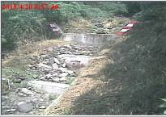
C.河道護岸
C
A,B
評比意見說明: 線上評比相片:
A.防砂壩構造物清楚
B.標尺完整清晰可見
C.河道護岸無雜草擋住防砂壩構造物、標尺及畫面視窗。

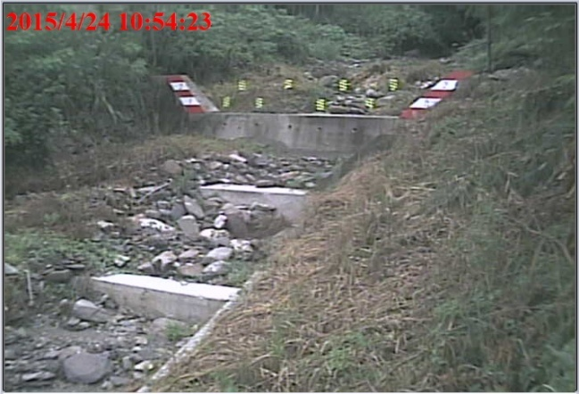
附表一
CCD攝影機名稱: 下游攝影機

測試  結果 | 考核內容  (CCD攝影機觀測視野及場域清晰度) | 細項  配分 | 得分
■ | 1.觀測鏡頭視野之防砂壩構造物、標尺及河道護岸無外物遮蔽，明顯可見。 | 100 | 100
□  □  □ | 2.觀測鏡頭視野之防砂壩構造物、標尺及河道護岸受到少許外物遮蔽。  3.觀測鏡頭視野之防砂壩構造物、標尺及河道護岸受到過多外物遮蔽。  4.觀測鏡頭之畫面視窗遭遮蔽物整個擋住。 | 80  60  0
*觀測鏡頭視野之防砂壩構造物、標尺及河道護岸位置說明:
A.防砂壩構造物
B.標尺
C.河道護岸

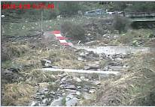
A,B
C
C
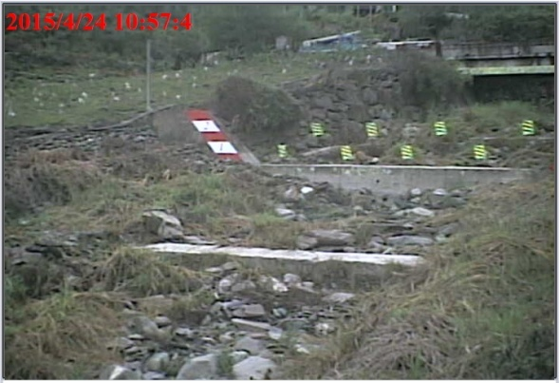
評比意見說明: 線上評比相片:
A.防砂壩構造物清晰可見
B.標尺清晰可見
C.河道護岸無雜草擋住防砂壩構造物、標尺及畫面視窗。

本站  週評  分數 | 週評分數為:100  1.週評分數=本站各CCD攝影機評比累計總分/ CCD攝影機數量  2.各CCD攝影機評比累計總分=200  3.CCD攝影機總數量= 2

觀測站觀測視野及場域月評評分表
附表二
受測分局：台東分局 受測觀測站__射馬干____
評測人員：○○○ 施測日期時間：○月○日○
測試  結果 | 考核內容  (現場觀測站周遭環境整潔及防砂壩標尺粉刷完整度) | 細項  配分 | 得分
■  □  □ | 1、觀測站周遭環境整潔(50分，無標尺者此項目改為100分計)  (1) 觀測站站體周遭20公尺內可作業所及之處無雜草覆蓋及垃圾佔據。 | 50  (100) | 50
 | (2) 觀測站站體周遭20公尺內可作業所及之處有部分雜草覆蓋及垃圾佔據 | 40  (80)
 | (3) 觀測站站體周遭20公尺內可作業所及之處全遭雜草覆蓋及垃圾佔據 | 0
■  □  □ | 2、防砂壩標尺粉刷完整度(50分)  *該站無標尺者此項目免評  (1)標尺粉刷完整且清晰能辨識。 | 50 | 50
 | (2)標尺粉刷為部分脫落但仍能辨識。 | 40
 | (3)標尺粉刷完全脫落，完全未能辨識。 | 0
 | 總得分 | 100
考核意見 :
1.觀測站站體周遭20公尺內可作業所及之處無雜草覆蓋及垃圾佔據。
2.標尺粉刷完整且清晰能辨識。
現地考核相片:
